西藏自治区审计厅文件



藏审厅〔2023〕70 号

关于印发《西藏自治区审计机关行使行政处

罚裁量权规程》《西藏自治区审计机关行政

处罚裁量基准》《西藏自治区审计机关

行政执法免罚清单》的通知

各地（市）、县（市、区）审计局，厅机关各部门：

《西藏自治区审计机关行使行政处罚裁量权规程》《西藏自治区审计机关行 政处罚裁量基准》《西藏自治区审计机关行政执法免罚清单》已经 2023 年 7 月 19 日厅党组会议研究同意，现印发给你们，请遵照执行。

特此通知。

西藏自治区审计厅

2023 年 7 月 28 日

西藏自治区审计机关行使行政处罚裁量权

规程

第一章 总则

第一条 为规范西藏自治区审计机关依法合理行使行政处罚裁量权，进一步 提高审计机关行政执法水平，切实维护公民、法人和其他组织的合法权益， 根据 《中华人民共和国行政处罚法》《中华人民共和国审计法》及其实施条例等法律 法规规章的规定，结合我区审计工作实际，制定本规程。

第二条 西藏自治区审计机关行使行政处罚裁量权，适用本规程。

法律、法规和规章及上级审计机关的规范性文件对审计机关行政处罚裁量权 的行使另有规定的，从其规定。

第三条 本规程所称行政处罚裁量权，是指西藏自治区审计机关依法对违反 国家规定的财政财务收支行为，以及违反《中华人民共和国审计法》及其实施条 例、《财政违法行为处罚处分条例》的行为（以下简称违法行为），在法律、法 规、规章规定的行政处罚范围、种类和幅度内， 决定对被审计单位或者有关责任 人员（以下称为当事人）是否给予行政处罚，以及处罚的种类、幅度的权限。

第四条 行使行政处罚裁量权主要包括以下方面：

（一）对违法行为情节的认定。

（二）对违法行为程度的认定。

（三）对违法行为是否给予处罚。

（四）对违法行为给予何种处罚。

（五）对违法行为给予何种幅度的处罚。

第五条 行使行政处罚裁量权实行裁量基准制度。审计机关遵照法律、法规 和规章规定的行政处罚裁量权的内容，结合我区审计工作实际，制定《西藏自治 区审计机关行政处罚裁量基准》，明确裁量阶次和具体标准。

第六条 行使行政处罚裁量权，应当遵循以下原则：

（一）合法原则。实施审计行政处罚应当在法律、法规和规章规定的种类、

幅度内进行。行使审计行政处罚裁量权不得与法律、法规和规章规定相抵触。

（二）公正原则。行使审计行政处罚裁量权应当平等对待被审计单位和有关 责任人，对事实、性质、情节、社会危害程度等因素相同或者相似的违法行为， 所适用的行政处罚种类和幅度应当基本相同。

（三）适当原则。实施审计行政处罚应当与被审计单位和有关责任人违法行 为的事实、性质、情节和所造成的危害程度相当。

第二章 裁量适用规则

第七条 当事人有下列情形之一的，不予行政处罚，但应对当事人进行教育：

（一）违法行为轻微并及时纠正，没有造成危害后果的;

（二）有证据足以证明其没有主观过错的;

（三）其他依法不予处罚的。

第八条 当事人有下列情形之一的，免予行政处罚，但应对当事人进行教育：

（一）初次违法且危害后果轻微并及时改正的；

（二）其他依法免予处罚的。

第九条 当事人有下列情形之一的，应当从轻处罚：

（一）主动消除或者减轻违法行为危害后果的；

（二）受他人胁迫有违反国家规定的财政收支、财务收支行为的；

（三）法律、法规和规章规定其他应当从轻行政处罚的。

第十条 当事人有下列情形之一的，应当减轻处罚：

（一）主动供述审计机关尚未掌握的违法行为的；

（二）配合审计机关查处违法行为有立功表现的；

（三）法律、法规和规章规定其他应当减轻行政处罚的。

第十一条 当事人有下列情形之一的，应当从重处罚：

（一）截留、挪用或者克扣救灾、防灾、抚恤、救济、扶贫、教育、社会保 障、抗疫等专项资金和物资的；

（二）单位负责人强令下属人员违反财经法规的；

（三）隐匿、销毁、篡改违法证据的；

（四）违法违规问题屡查屡犯的；

（五）对检举人、举报人、证人或者审计人员打击报复的；

（六）其他依法应当从重处罚的。

第十二条 同一违法行为可以适用多部法律、法规、规章、规范性文件的， 应当遵循上位法优于下位法、特别法优于一般法、从旧兼从轻的法律适用规则。

第十三条 除法律、法规和规章另有规定外，罚款的数额按照以下规则确定:

（一）罚款为一定金额的倍数的，减轻处罚应当低于最低倍数，从轻处罚应 当低于中间倍数，从重处罚应当高于中间倍数;

（二）罚款为一定幅度的数额的，减轻处罚应当低于最低罚款数额，从轻处 罚应当低于最高罚款数额与最低罚款数额的平均值，从重处罚应当高于平均值。

第十四条 实施行政处罚时，应当在审计工作底稿、审计决定书和审计处罚 决定书中说明理由。

第三章 裁量程序

第十五条 审计机关对当事人的违法行为应当依法、全面、客观收集行使行 政处罚裁量权适当、充分的证据，不得只收集对当事人不利的证据。

第十六条 下列材料不得作为审计机关对当事人实施处罚的证据：

（一）违反法定程序收集的材料;

（二）以非法手段获取侵害他人合法权益的材料;

（三）以引诱、欺诈、胁迫、暴力等不正当手段获取的材料;

（四）被技术处理而无法辨别真伪的材料;

（五）不能正确表达意志的证人提供的证言;

（六）不具备合法性、真实性和关联性的其他材料。

第十七条 对被审计单位违反国家规定的财政收支、财务收支行为的， 通过 出具审计决定书做出审计处罚决定。对被审计单位违反《中华人民共和国审计法》 第四十七条的行为的，应当出具审计处罚决定书。

第十八条 审计机关应当充分听取当事人的陈述、申辩， 并记录在案。对当 事人提出的事实、理由和证据， 应当进行复核；当事人提出的事实、理由或者证 据成立的，应当采纳；不得因当事人申辩而加重处罚。

第十九条 审计机关对被审计单位处以十万元以上或者对个人处以一万元

以上罚款或者对被审计单位处以没收十万元以上违法所得的处罚决定之前，应当 依照审计署《审计机关审计听证的规定》下达审计听证告知书，进行听证。

第二十条 审计机关行使行政处罚实行案件主办人制度。每个审计项目审计 组组长、主审作为本项目所涉行政处罚案件的主办人员， 案件所涉违法行为的第 一发现人作为协办人员。

行政处罚案件的主办人员、协办人员依照《中华人民共和国国家审计准则》 履行相应职责、承担相应责任。

第二十一条 审计机关及其业务部门、法规审理机构应当对行政处罚的合法 性、合理性和适当性进行复核、审理。

第二十二条 审计机关应当对重大复杂案件进行集体研究审议，依法作出决 定。

第二十三条 审计机关应当按照《中华人民共和国行政处罚法》的要求， 在自处 罚决定作出之日起 7 个工作日内，依法向社会公布行政执法决定信息。

第四章 裁量行为监督

第二十四条 审计机关发现行政处罚裁量权行使违法或者不当的，应当依法 主动及时纠正。

第二十五条 审计机关应当依法以文字、音像等形式，对审计执法的告知、 调查取证、审核、决定、送达、执行等进行全过程记录， 归档保存，做到审计执 法全过程留痕和可回溯管理。

第二十六条 上级审计机关应对下级审计机关行使行政处罚裁量权情况进 行监督检查。审计厅负责对全区审计机关行使行政处罚裁量权情况进行监督检查。

第二十七条 审计机关应当自觉接受人大监督、民主监督、行政监督、司法 监督、群众监督、舆论监督，并对监督意见认真调查、核实，依法及时处理。

第五章 附则

第二十八条 本规程由西藏自治区审计厅负责解释。

第二十九条 本规程自 2024 年 1 月 1 日起施行，有效期为 5 年。

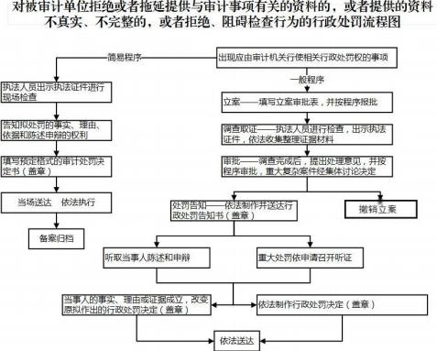

附件：行政处罚流程图

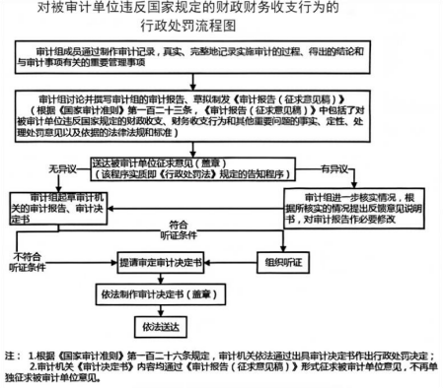

西藏自治区审计厅办公室 2023 年 7 月 28 日印发